PROPOSAL PENELITIAN OPSI
PENGEMBANGAN PLATFORM PRIMA+ BERBASIS KESADARAN BERBAHASA
UNTUK MENGUATKAN LOYALITAS BAHASA INDONESIA REMAJA
Nama Tim Peneliti
Ketua : Larisa Dianti
Anggota : Gusti Nazwa Azizah
Bidang Kompetisi Penelitian: Ilmu Sosial dan Humaniora (ISH)
Subbidang: Bahasa dan Sastra
MAN KOTAWARINGIN TIMUR
Kotawaringin Timur, Kalimantan Tengah
Tahun 2026

DAFTAR ISI
BAB 1. PENDAHULUAN
1.1 Latar Belakang
1.2 Rumusan Masalah
1.3 Tujuan Penelitian
1.4 Hipotesis
1.5 Manfaat Penelitian
BAB 2. TINJAUAN PUSTAKA
2.1 Landasan Teori
2.2 Studi Pustaka
BAB 3. METODE PENELITIAN
3.1 Waktu dan Tempat Penelitian
3.2 Alat dan Bahan
3.3 Rancangan dan Prosedur Penelitian
3.4 Rancangan Pengolahan Data
BAB 4. RANCANGAN ANGGARAN BIAYA DAN JADWAL KEGIATAN
DAFTAR PUSTAKA
LAMPIRAN

DAFTAR TABEL
Tabel 1. Studi pustaka terdahulu
Tabel 2. Alat dan bahan penelitian
Tabel 3. Konstruk, indikator, dan instrumen penelitian
Tabel 4. Rancangan pengolahan data
Tabel 5. Rancangan anggaran biaya penelitian
Tabel 6. Jadwal penelitian

DAFTAR GAMBAR
Gambar 1. Alur prosedur penelitian PRIMA+ berbasis ADDIE

BAB 1. PENDAHULUAN

1.1 LATAR BELAKANG
Di lingkungan sekolah, bahasa Indonesia hadir hampir di semua kegiatan siswa: belajar di kelas, berdiskusi, menulis tugas, mengikuti organisasi, hingga membuat unggahan di media sosial. Namun, cara siswa menggunakan bahasa tidak selalu sama pada setiap situasi. Ada saatnya mereka memakai bahasa santai, dan ada saatnya mereka perlu memakai bahasa Indonesia yang lebih tertib dan jelas.
Di media sosial, remaja terbiasa menulis dengan cepat dan ringkas. Mereka memakai slang, emotikon, campur kode Indonesia-Inggris, serta istilah seperti happy, healing, deadline, vibes, atau relate. Gaya seperti ini tidak selalu salah karena bahasa berubah mengikuti lingkungan pemakainya. Masalah muncul ketika siswa tidak lagi peka terhadap perbedaan situasi. Bahasa untuk story Instagram tentu tidak selalu cocok dipakai untuk laporan, pengumuman kelas, atau komunikasi resmi di sekolah.
Kebutuhan penguatan bahasa Indonesia pada pelajar juga tampak dari data kebahasaan. Balai Bahasa Provinsi Jambi (2025) menjelaskan bahwa UKBI digunakan sebagai alat untuk melihat kemahiran berbahasa Indonesia secara lebih terstandar. Data pelajar tahun 2024 yang disoroti dalam laporan tersebut menunjukkan bahwa pembinaan kemahiran berbahasa masih perlu diperkuat.
Penelitian terdahulu telah banyak membahas campur kode, bahasa gaul, dan perubahan bahasa di media sosial. Di sisi lain, penelitian tentang gamifikasi bahasa lebih sering membahas pembelajaran bahasa asing. Masih terbatas model yang secara khusus menghubungkan kesadaran berbahasa, loyalitas bahasa Indonesia, dan media digital interaktif untuk remaja. Oleh karena itu, penelitian ini mengembangkan PRIMA+ sebagai platform digital yang memuat kasus bahasa digital, kuis kontekstual, refleksi pilihan bahasa, skor, dan umpan balik.
Kebaruan penelitian ini terletak pada pengembangan media digital berbasis kesadaran berbahasa untuk menguatkan loyalitas bahasa Indonesia remaja. Temuan yang ditargetkan adalah rancangan platform PRIMA+ yang layak digunakan dan data awal mengenai efektivitasnya dalam meningkatkan loyalitas berbahasa Indonesia.

1.2 RUMUSAN MASALAH
- Bagaimana rancangan platform PRIMA+ berbasis kesadaran berbahasa untuk menguatkan loyalitas bahasa Indonesia remaja?
- Bagaimana kelayakan materi, bahasa, media, dan instrumen PRIMA+ berdasarkan validasi guru atau ahli?
- Bagaimana efektivitas penggunaan PRIMA+ terhadap peningkatan loyalitas berbahasa Indonesia remaja?

1.3 TUJUAN PENELITIAN
- Mengembangkan platform PRIMA+ berbasis kesadaran berbahasa sesuai kebutuhan remaja pengguna media digital.
- Menilai kelayakan PRIMA+ dari aspek materi, bahasa, media, dan instrumen penelitian.
- Menguji efektivitas PRIMA+ dalam menguatkan loyalitas berbahasa Indonesia remaja melalui desain pretest-posttest.

1.4 HIPOTESIS
Hipotesis penelitian ini adalah: penggunaan platform PRIMA+ berbasis kesadaran berbahasa diduga dapat meningkatkan loyalitas berbahasa Indonesia remaja. Hipotesis ini berkaitan dengan rumusan masalah ketiga tentang efektivitas penggunaan PRIMA+. Rumusan masalah pertama berfokus pada pengembangan rancangan produk, sedangkan rumusan masalah kedua berfokus pada kelayakan produk dan instrumen, sehingga keduanya dijawab melalui proses pengembangan dan validasi, bukan melalui hipotesis tersendiri.

1.5 MANFAAT PENELITIAN
- Bagi siswa, PRIMA+ membantu mereka lebih peka saat memilih bahasa sesuai konteks sekolah dan media digital.
- Bagi guru Bahasa Indonesia, PRIMA+ dapat menjadi contoh media pembelajaran yang mengaitkan materi bahasa dengan situasi nyata siswa.
- Bagi sekolah, penelitian ini mendukung program literasi dan pembiasaan berbahasa Indonesia yang dekat dengan keseharian siswa.
- Bagi kajian sosiolinguistik terapan, penelitian ini memberi contoh pengembangan media digital untuk membangun sikap dan kesadaran berbahasa.

BAB 2. TINJAUAN PUSTAKA

2.1 LANDASAN TEORI
Komunikasi remaja di ruang digital berlangsung cepat dan sering memadukan teks, gambar, suara, emotikon, serta video. Crystal (2011) menjelaskan bahwa teknologi digital dapat mengubah praktik bahasa, pola interaksi, dan norma komunikasi. Dalam konteks Indonesia, bahasa gaul dan campur kode di media sosial perlu dilihat sebagai gejala sosial sekaligus tantangan pembinaan bahasa Indonesia.
Kesadaran berbahasa menekankan kemampuan seseorang memperhatikan bentuk, fungsi, konteks, dan akibat sosial dari bahasa yang digunakan. Carter (2003) memandang language awareness sebagai kesadaran terhadap bentuk dan fungsi bahasa, sedangkan Fairclough (1992) menekankan pentingnya sikap kritis dalam melihat hubungan bahasa dan kehidupan sosial.
Loyalitas bahasa dapat dipahami sebagai kemauan untuk tetap menggunakan dan menjaga bahasa sebagai bagian dari identitas sosial. Garvin dan Mathiot (1968) menempatkan loyalitas bahasa sebagai salah satu unsur sikap bahasa, bersama kebanggaan bahasa dan kesadaran terhadap norma. Dalam penelitian ini, loyalitas berbahasa Indonesia dimaknai sebagai kemauan menempatkan bahasa Indonesia secara tepat, terutama pada situasi yang membutuhkan bahasa yang jelas dan tertib.
Gamifikasi memanfaatkan unsur permainan seperti poin, tantangan, misi, umpan balik, dan capaian agar proses belajar terasa lebih menarik. Beberapa tinjauan sistematis menunjukkan bahwa gamifikasi dapat mendukung motivasi belajar bahasa, tetapi hasilnya bergantung pada desain pembelajaran, kualitas umpan balik, dan cara mengukur capaian belajar (Al-Dosakee & Ozdamli, 2021; Luo, 2023; Shortt et al., 2021).

2.2 STUDI PUSTAKA
No. | Sumber | Temuan Utama | Posisi terhadap PRIMA+
1 | Crystal (2011) | Teknologi digital mengubah praktik dan norma komunikasi. | Menjadi dasar fenomena bahasa digital remaja.
2 | Carter (2003); Fairclough (1992) | Kesadaran berbahasa berkaitan dengan bentuk, fungsi, konteks, dan sikap kritis. | Menjadi dasar pendekatan language awareness.
3 | Garvin & Mathiot (1968) | Loyalitas bahasa merupakan bagian dari sikap bahasa. | Menjadi dasar konstruk loyalitas berbahasa Indonesia.
4 | Shortt dkk. (2021); Luo (2023) | Gamifikasi dapat mendukung pembelajaran bahasa jika desain dan evaluasinya jelas. | Menjadi dasar rancangan PRIMA+ sebagai media interaktif.
5 | Amelia dkk. (2024); Purba dkk. (2024) | Bahasa digital dan campur kode menjadi gejala komunikasi remaja. | Memperkuat konteks masalah penelitian.

Berdasarkan studi pustaka tersebut, penelitian PRIMA+ memosisikan diri pada pengembangan media digital yang menggabungkan kesadaran berbahasa, gamifikasi, dan penguatan loyalitas bahasa Indonesia. Dengan demikian, penelitian ini tidak hanya mendeskripsikan fenomena campur kode, tetapi menawarkan media interaktif untuk melatih pengambilan keputusan berbahasa.

BAB 3. METODE PENELITIAN

3.1 WAKTU DAN TEMPAT PENELITIAN
Penelitian direncanakan berlangsung pada April-Agustus 2026 di MAN Kotawaringin Timur, Kalimantan Tengah. Kegiatan penelitian meliputi analisis kebutuhan, perancangan, pengembangan prototipe, validasi, uji coba terbatas, analisis data, revisi produk, dan penyusunan laporan akhir.

3.2 ALAT DAN BAHAN
No. | Alat/Bahan | Jumlah | Fungsi
1 | Laptop pengembang | 1 unit | Mendesain platform, mengolah data, dan menyusun laporan.
2 | Perangkat siswa | 30-40 perangkat | Menguji akses dan penggunaan PRIMA+.
3 | Godot Engine atau platform web sederhana | 1 sistem | Membangun prototipe interaktif.
4 | Skenario kasus bahasa digital | 1 paket | Materi kuis dan refleksi bahasa.
5 | Kuesioner loyalitas berbahasa | 20 butir | Mengukur konstruk loyalitas berbahasa Indonesia.
6 | Lembar validasi guru/ahli | 2-3 validator | Menilai kelayakan materi, bahasa, media, dan instrumen.

3.3 RANCANGAN DAN PROSEDUR PENELITIAN
Penelitian menggunakan metode Research and Development (R&D) dengan model ADDIE, yaitu Analyze, Design, Develop, Implement, dan Evaluate (Branch, 2009). Untuk menguji efektivitas awal, penelitian menggunakan desain one-group pretest-posttest. Subjek penelitian adalah siswa kelas X atau XI MAN Kotawaringin Timur yang aktif menggunakan media digital. Uji coba terbatas direncanakan melibatkan 30-40 siswa dengan purposive sampling.
Konstruk/Aspek | Definisi | Indikator | Instrumen
Kesadaran berbahasa | Kepekaan terhadap bentuk, fungsi, konteks, dan dampak sosial bahasa. | Mengenali ragam; menilai konteks; memberi alasan pilihan bahasa. | Kuis PRIMA+ dan refleksi.
Loyalitas berbahasa Indonesia | Kemauan menempatkan bahasa Indonesia secara tepat sebagai identitas dan alat komunikasi. | Sikap positif; kesetiaan; norma; kebanggaan; pemilihan ragam. | Kuesioner Likert 20 butir.
Kelayakan PRIMA+ | Kelayakan produk sebagai media pembelajaran. | Materi; bahasa; tampilan; navigasi; umpan balik. | Lembar validasi guru/ahli.
Respons pengguna | Tanggapan siswa setelah menggunakan PRIMA+. | Kemudahan; kemenarikan; manfaat; kendala. | Angket respons/refleksi.

- Analyze: menganalisis kebutuhan siswa, contoh bahasa digital, dan indikator loyalitas berbahasa.
- Design: merancang fitur PRIMA+, kisi-kisi instrumen, skenario kuis, dan rubrik validasi.
- Develop: membangun prototipe, konten kuis, aset visual/audio, dan umpan balik.
- Implement: melakukan pretest, uji coba PRIMA+, posttest, dan pengumpulan respons siswa.
- Evaluate: menganalisis data, menafsirkan hasil, dan merevisi produk.
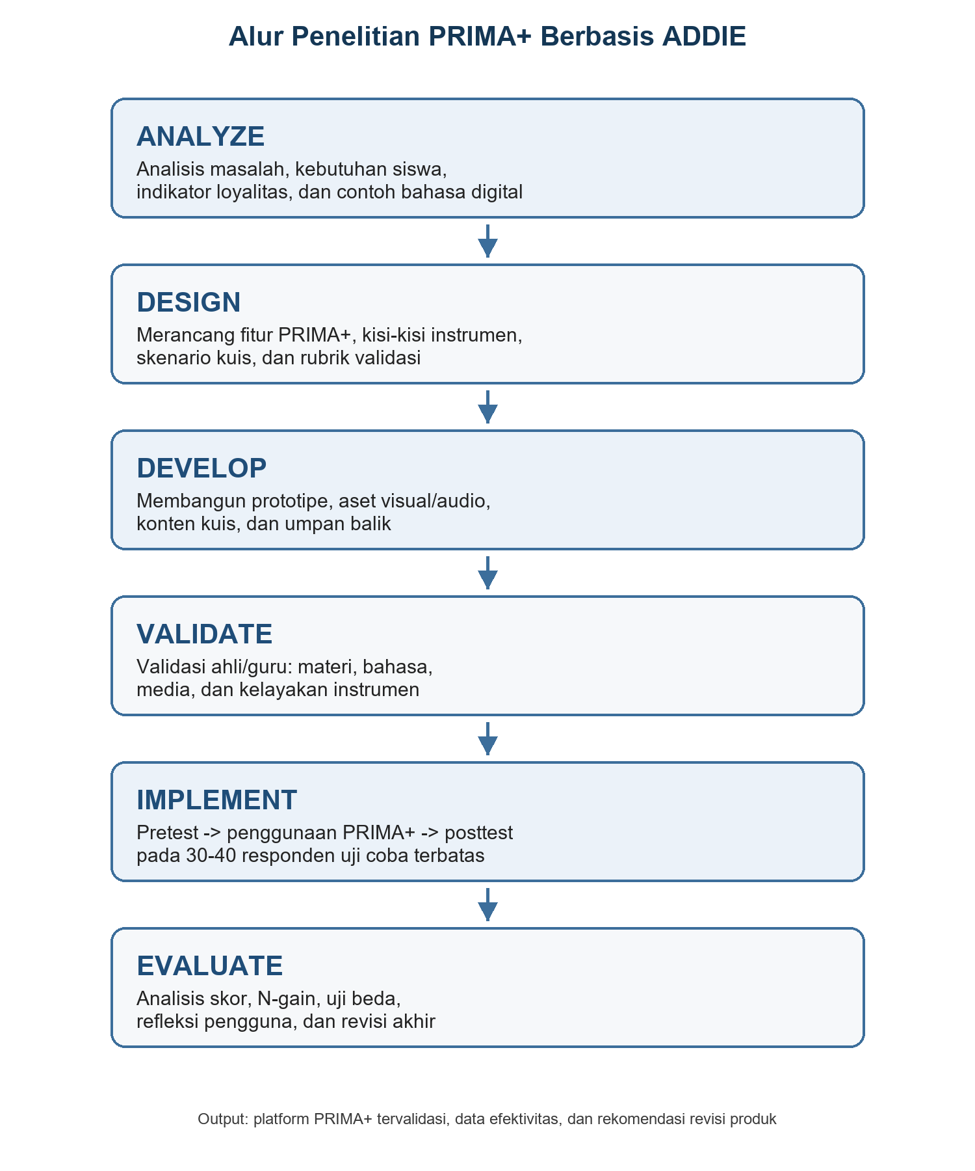
Gambar 1. Alur prosedur penelitian PRIMA+ berbasis ADDIE

3.4 RANCANGAN PENGOLAHAN DATA
Data validasi guru/ahli dihitung dalam bentuk persentase kelayakan. Skor pretest dan posttest loyalitas berbahasa dibandingkan melalui rata-rata, persentase peningkatan, dan N-gain. Pengujian perbedaan skor dilakukan sebagai dasar untuk menilai apakah hipotesis penelitian didukung oleh data. Jika data memenuhi syarat, digunakan paired sample t-test; jika tidak memenuhi syarat, digunakan uji Wilcoxon. Refleksi siswa dianalisis secara tematik untuk melihat pengalaman, kendala, dan saran setelah menggunakan PRIMA+.
Data | Teknik Pengolahan | Interpretasi
Validasi produk | Persentase kelayakan | Kategori sangat layak, layak, cukup, atau perlu revisi.
Pretest-posttest | Rata-rata, persentase peningkatan, N-gain | Posttest lebih tinggi menunjukkan peningkatan awal.
Uji beda | Paired t-test atau Wilcoxon | Hipotesis diterima bila peningkatan bermakna.
Refleksi siswa | Analisis tema ringkas | Menjelaskan pengalaman, kendala, dan saran pengguna.

BAB 4. RANCANGAN ANGGARAN BIAYA DAN JADWAL KEGIATAN

4.1 RANCANGAN ANGGARAN BIAYA PENELITIAN
No. | Komponen Pengeluaran | Jumlah Anggaran (Rp)
1 | Biaya alat dan bahan: aset visual, aset audio, perangkat pendukung, cetak instrumen | 3.700.000
2 | Biaya jasa: pengembangan prototipe, validasi guru/ahli, revisi materi | 3.300.000
3 | Biaya sewa/akses: internet, hosting/domain uji coba, platform pendukung | 1.000.000
4 | Akomodasi dan transportasi: koordinasi uji coba, operasional, dokumentasi | 2.000.000
 | Total | 10.000.000

Total anggaran dirancang sebesar Rp10.000.000, masih berada di bawah batas maksimal Rp15.000.000. Biaya diarahkan pada pengembangan prototipe, penyediaan aset, penyusunan instrumen, pelaksanaan uji coba, validasi, dan dokumentasi.

4.2 JADWAL PENELITIAN
No. | Kegiatan | Tanggal Pelaksanaan
1 | Analisis kebutuhan dan studi literatur | 6-16 April 2026
2 | Perancangan platform dan instrumen | 17-30 April 2026
3 | Pengembangan prototipe PRIMA+ | 1-25 Mei 2026
4 | Validasi dan revisi awal | 26 Mei-5 Juni 2026
5 | Pretest, uji coba, dan posttest | 6-30 Juni 2026
6 | Pengolahan data dan revisi akhir | 1-25 Juli 2026
7 | Penyusunan laporan akhir | 26 Juli-20 Agustus 2026

PERNYATAAN PENGGUNAAN KECERDASAN ARTIFISIAL (AI)
Penelitian ini menggunakan bantuan Artificial Intelligence (AI), yaitu Gemini dan ChatGPT, secara terbatas untuk mencari referensi awal, memahami teori, merapikan kerangka metodologi, dan mencari alternatif ide alur permainan atau kuis bahasa. Keputusan penelitian, penyusunan instrumen, pengembangan produk, pengambilan data, analisis data, dan penarikan kesimpulan tetap dilakukan oleh peneliti. AI tidak digunakan untuk membuat data palsu, menggantikan proses uji coba, atau menulis hasil penelitian tanpa verifikasi.

DAFTAR PUSTAKA
Al-Dosakee, K., & Ozdamli, F. (2021). Gamification in teaching and learning languages: A systematic literature review. Revista Romaneasca pentru Educatie Multidimensionala, 13(2), 559-577. https://doi.org/10.18662/rrem/13.2/436
Amelia, S. R., Siroj, M. B., & Afgani, M. W. (2024). Analisis perkembangan bahasa Indonesia di era digital: Tantangan dan peluang. Jurnal Multidisiplin Dehasen, 3(3), 125-132. https://doi.org/10.37676/mude.v3i3.5792
Balai Bahasa Provinsi Jambi. (2025). UKBI jadi instrumen strategis wujudkan kemahiran berbahasa Indonesia yang terstandar. Kementerian Pendidikan Dasar dan Menengah.
Branch, R. M. (2009). Instructional Design: The ADDIE Approach. Springer. https://doi.org/10.1007/978-0-387-09506-6
Carter, R. (2003). Language awareness. ELT Journal, 57(1), 64-65. https://doi.org/10.1093/elt/57.1.64
Chaer, A., & Agustina, L. (2014). Sosiolinguistik: Perkenalan awal. Rineka Cipta.
Crystal, D. (2011). Internet Linguistics: A Student Guide. Routledge.
Fairclough, N. (1992). Critical Language Awareness. Longman.
Garvin, P. L., & Mathiot, M. (1968). The urbanization of the Guarani language: A problem in language and culture. In J. A. Fishman (Ed.), Readings in the Sociology of Language (pp. 365-374). De Gruyter Mouton. https://doi.org/10.1515/9783110805376.365
Luo, Z. (2023). The effectiveness of gamified tools for foreign language learning (FLL): A systematic review. Behavioral Sciences, 13(4), 331. https://doi.org/10.3390/bs13040331
Prensky, M. (2001). Digital natives, digital immigrants. On the Horizon, 9(5), 1-6.
Purba, E. N., Togatorop, D. P., Simbolon, A., & Sari, Y. (2024). Analisis pengaruh media sosial terhadap keberagaman bahasa: Campur kode sebagai tren komunikasi anak muda. Atmosfer: Jurnal Pendidikan, Bahasa, Sastra, Seni, Budaya, dan Sosial Humaniora, 2(4), 184-194. https://doi.org/10.59024/atmosfer.v2i4.1060
Shortt, M., Tilak, S., Kuznetcova, I., Martens, B., & Akinkuolie, B. (2021). Gamification in mobile-assisted language learning: A systematic review of Duolingo literature from public release of 2012 to early 2020. Computer Assisted Language Learning. https://doi.org/10.1080/09588221.2021.1933540
Sugiyono. (2019). Metode Penelitian dan Pengembangan: Research and Development. Alfabeta.

LAMPIRAN
Lampiran 1. Kisi-kisi instrumen konstruk loyalitas berbahasa Indonesia
Konstruk | Indikator | Jumlah Butir | Contoh Pernyataan
Loyalitas berbahasa Indonesia | Sikap positif | 4 | Bahasa Indonesia tetap penting digunakan di media digital.
Loyalitas berbahasa Indonesia | Kesetiaan penggunaan | 4 | Saya memilih bahasa Indonesia yang jelas saat menulis informasi sekolah.
Loyalitas berbahasa Indonesia | Kesadaran norma | 4 | Saya dapat membedakan bahasa santai dan bahasa formal.
Loyalitas berbahasa Indonesia | Kebanggaan bahasa | 4 | Saya bangga menggunakan bahasa Indonesia dengan baik.
Loyalitas berbahasa Indonesia | Pemilihan ragam bahasa | 4 | Saya menyesuaikan bahasa dengan lawan bicara dan tujuan komunikasi.

